Міністерство освіти і науки України

Українська академія друкарства

**Звіт до**

**Лабораторної роботи №3**

з дисципліни

«Основи інформаційних технологій видавничої сфери»

Виконала:

студентка групи **ІСТ-11**:

ШАРАВАРА Діана

Прийняв:

ТИМЧЕНКО О.В.

Львів 2024

**Мета:** Розв’язати задачу за допомогою табличного редактора Excel.

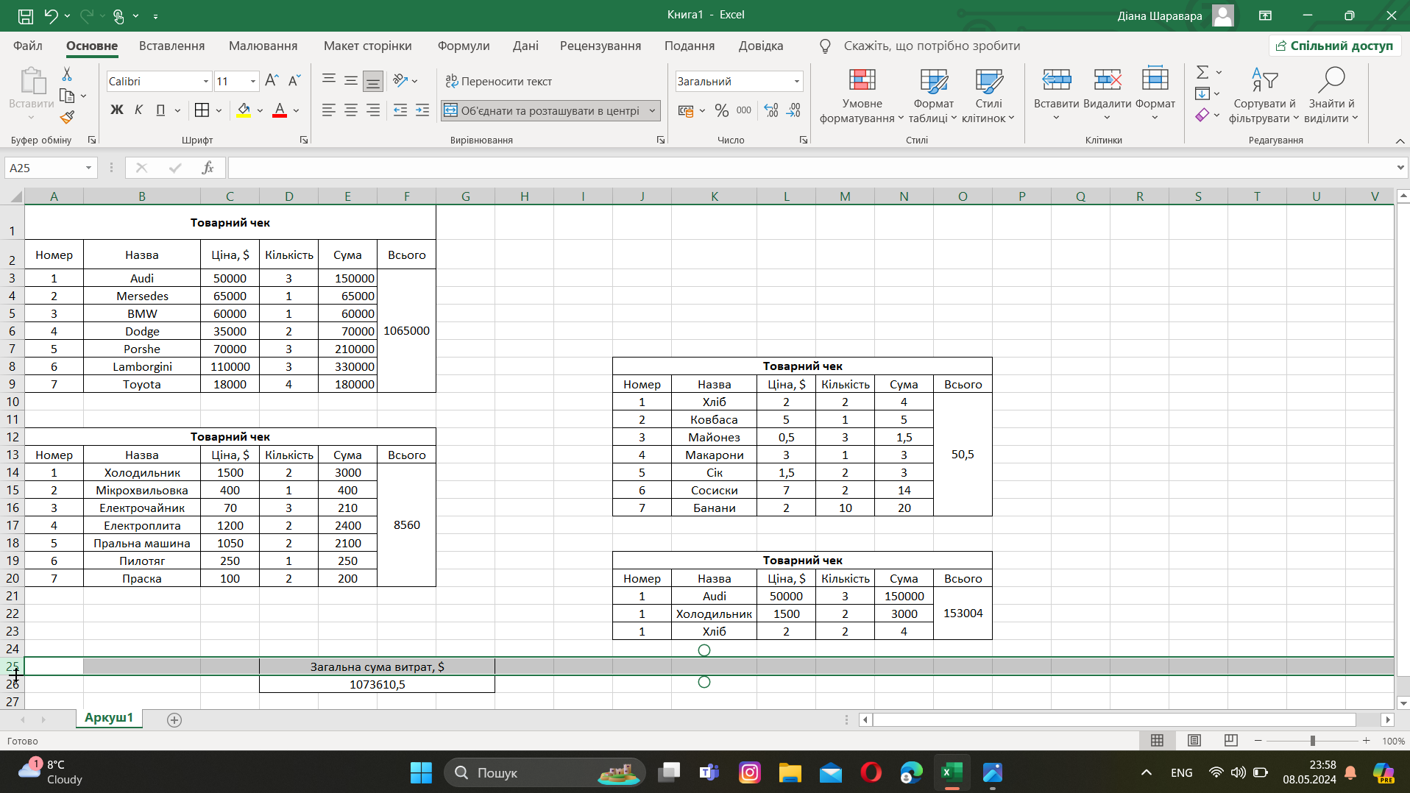

***Контрольні запитання:***

1. *Які основні елементи інтерфейсу програми Microsoft Excel?*

*.* *У інтерфейсі головного вікна можна виділити наступні елементи:*

* Головне меню (панель вкладок)
* Панель інструментів
* Робоча область
* Рядок формул
* Рядок швидкого доступу
* Рядок стану

1. *Що таке робоча книга? Що таке діапазон? Як виділити прямокутний діапазон?*

**Робоча книга —** це файл MS Excel, що може містити один чи кілька робочих аркушів. Такі файли мають розширення .xls.

**Діапазон** – це виділення певних клітинок.

**Виділити прямокутний діапазон** клітинок можна протягуванням при натисненні на ліву кнопку миші від однієї кутової клітинки діапазону до протилежної.

1. *Для чого використовується автозаповнення?*

За допомогою функції **автозаповнення** можна виконувати автоматичне введення повторюваних текстових даних.

1. *Як видалити рядок? Як видалити стовпець?*

* Клацніть правою кнопкою миші клітинку, **рядок** або **стовпець** таблиці, який потрібно **видалити**.
* На міні-панелі відкрийте меню **Видалення**.
* Виберіть  **Видалити** стовпці або **Видалити рядки**.

1. *Як змінити кількість робочих аркушів у робочій книзі?*

* Перейдіть на вкладку Файл.
* Виберіть Параметри.
* Виберіть категорію Загальні та в розділі Під час створення нових книг у полі Включити цю **кількість аркушів** введіть **кількість аркушів**, яку за замовчуванням має містити новостворена книга.

***Висновок:*** під час виконання лабораторно-практичної роботи я навчився розв’язувати задачі за допомогою табличного редактора Excel.